***COME INSTALLARE UN PANNELLO A LED***

passo dopo passo ti verrà illustrato come montare un pannello a LED utilizzando diverse procedure:

* Fissaggio con le Viti
* Fissaggio con staffa a S
* Fissaggio con Staffa a L
* Fissaggio Pendente per Pannelli Quadrati (sospensione)

Per ordinare e altri informazioni vai a [www.silamp.it](http://www.silamp.it)

**FISSAGGIO CON LE VITI**

Fissare il supporto per la vite, quindi tracciare gli assi del pannello come indicato nella seconda figura.  
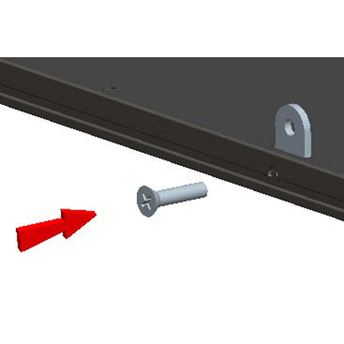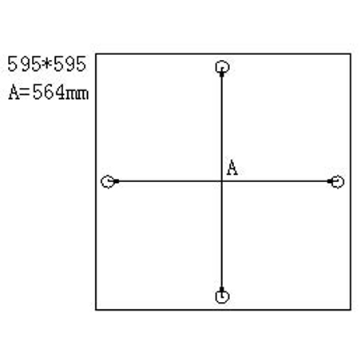  
Fare i fori nelle corrispondenze dei punti identificati come prima e inserire tasselli e viti con i supporti ai quali fissare le-viti.  
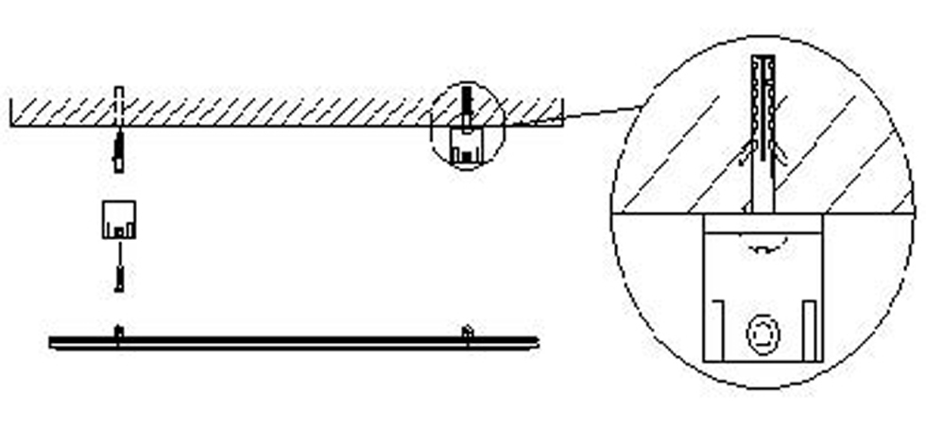  
Fissare il pannello avvitando le viti.  
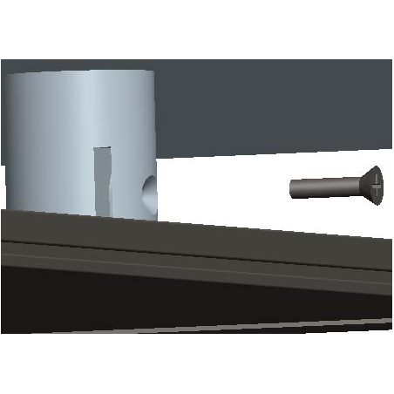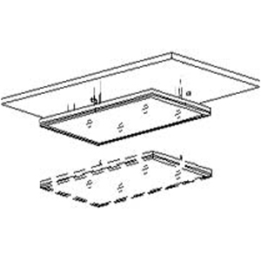

**FISSAGGIO CON STAFFA A S**

Fissare la staffa a S e segnare i fori.  
Forare e inserire i tasselli, quindi fissare il pannello.  
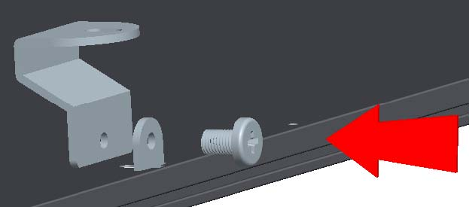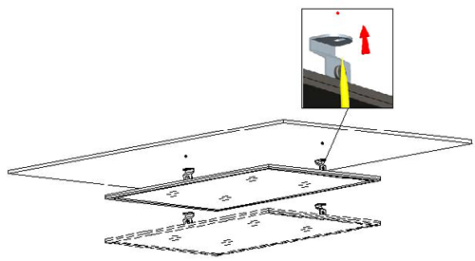  
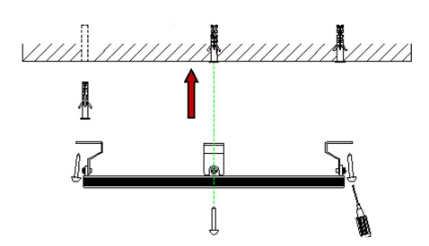  
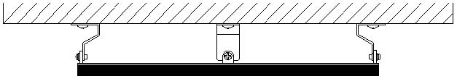

Per ordinare e altri informazioni vai a [www.silamp.it](http://www.silamp.it)

**FISSAGGIO CON STAFFA A L**

Fissare la staffa a L e segnare i fori.  
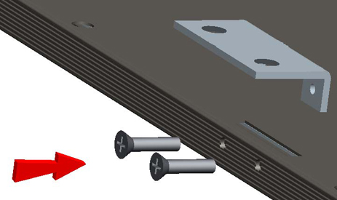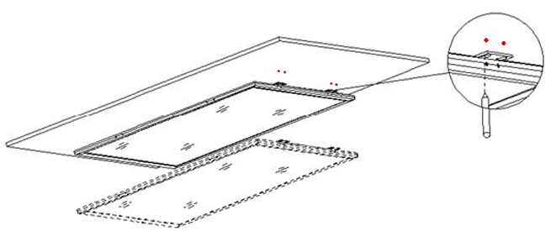  
Forare e inserire i tasselli, quindi fissare il pannello.  
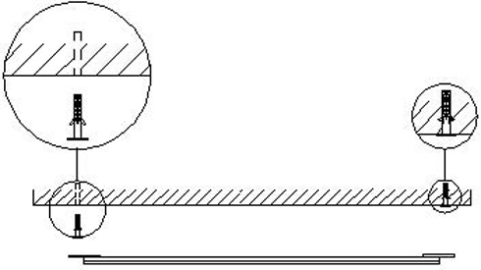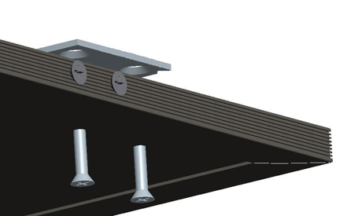

Per ordinare e altri informazioni vai a [www.silamp.it](http://www.silamp.it)

**FISSAGGIO PENDENTE PER PANNELLI QUADRATI**

Passate il cavo d’acciaio nell’anello di sospensione e bloccatelo con le pinze.  
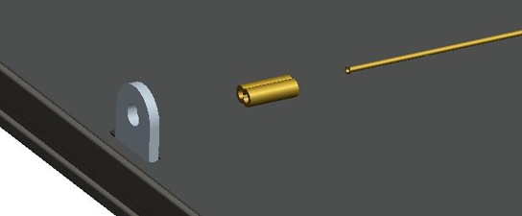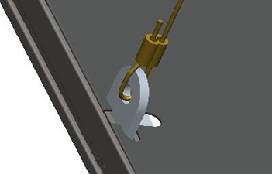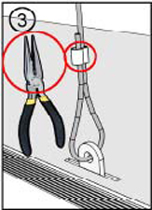

Segnate i punti da forare e fate i buchi.

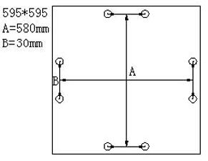

Fissate i supporti d’aggancio con i tasselli, quindi fissatevi i cavi.

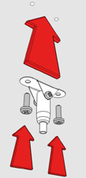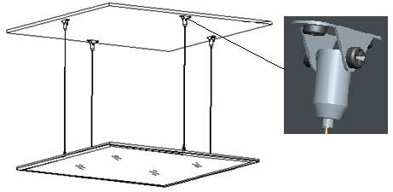

Per ordinare e altri informazioni vai a [www.silamp.it](http://www.silamp.it)

**MONTAGGIO PANNELLI UP&DOWN**

Segnate i punti di aggancio al supporto a soffitto. Fissate i supporti d’aggancio.  
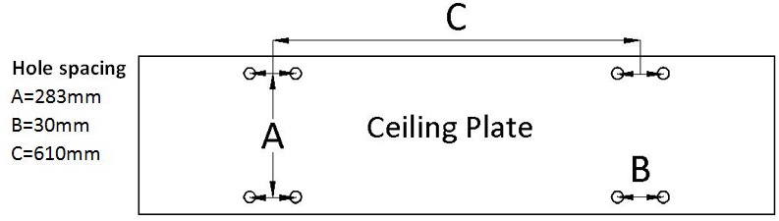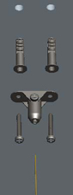  
Avvitate i ganci al pannello e fissate i cavi.  
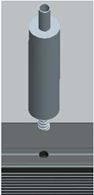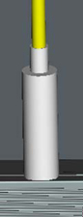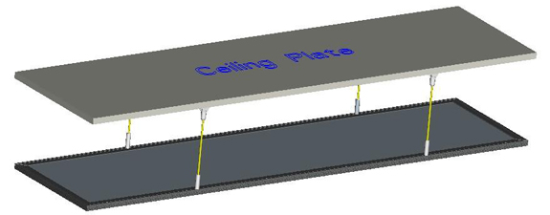

Per ordinare e altri informazioni vai a [www.silamp.it](http://www.silamp.it)

**MONTAGGIO A CONTROSOFFITTO**

Rimuovere un pannello e sostituirlo con il pannello led, quindi effettuare i collegamenti, sistemare il pannello nell’alloggiamento e accendere la luce per verificare il funzionamento.  
